Opdracht voortplanting vissen.

Geef een korte beschrijving van de manier van voortplanting van de volgende vissoorten:

- Guppy
- Discus
- Kempvis
- Zebra danio.
Vermeld in ieder geval de volgende gegevens.
- Is de bevruchting inwendig/ uitwendig?
- Zijn deze vissen eierleggend of eierlevendbarend?
- Wat voor broedzorg vertonen deze vissen? Vrijleggers, substraat leggers, substraat broeders, muilbroeders
- Hoeveel eieren/ jongen bevat één legsel.
Maak er een mooi bewijsstuk van en lever het in op KISS.
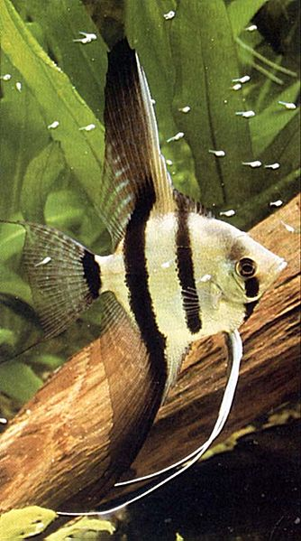

SUCCES!!!

